30.07.2014

Итоги конкурса презентаций «Занимательная экскурсия: Брянск и Брянская область» на немецком языке
14 октября состоялось подведение итогов конкурса презентаций «Занимательная экскурсия: Брянск и Брянская область» на немецком языке. Конкурс был приурочен к 70-летию образования Брянской области и проходил с марта по сентябрь этого года.
Всего в конкурсе приняли участие 30 человек - студенты младших курсов и школьники 8-10 классов. На суд жюри участники представили 8 работ, каждая из которых выявила серьёзную исследовательскую работу, творческие находки, искреннюю любовь к своему краю.
Первое место среди студенческих работ заняла презентация студентов Брянского филиала Российского экономического университета имени Г.В. Плеханова «Брянск торговый», набравшая 38 баллов из 40 возможных.
Победителем среди работ школьников стала презентация «Занимательная экскурсия по Брянску и области», подготовленная учащимися гимназии №2 города Брянска ( 37 баллов).
Второе место поделили презентации «Экскурсия по Свенскому монастырю» ( работа учащейся гимназии №1 города Брянска Кати Матюхиной) и экскурсия по школьному музею «Твой герой, Россия», работа учащегося школы №2 города Сельцо Олега Тарасенко. Обе презентации получили 32 балла.
Все участники конкурса и их научные руководители получили дипломы и памятные призы Немецкого культурного центра имени Гёте.
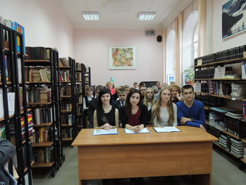 | 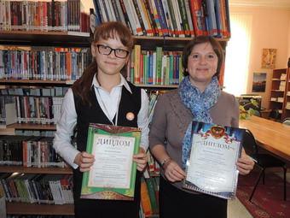
участники конкурса | Катя Матюхина и учитель немецкого языка гимназии №1 Г.Л. Килеп

